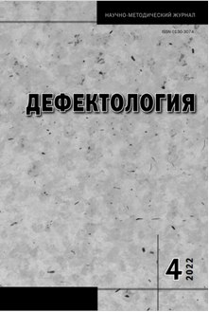
Николаева Т.В., Шматко Н.Д., Разенкова Ю.А., Маркович М.М.
Современные вызовы и актуальные задачи совершенствования комплексной аудиолого-педагогической помощи детям раннего и дошкольного возраста с нарушенным слухом работы / Т.В. Николаева, Н.Д. Шматко, Ю.А. Разенкова, М.М. Маркович // Дефектология. – 2022. ‒ № 4. – С. 69-78.

Аннотация. В статье рассматриваются наиболее значимые и актуальные для современного этапа вопросы совершенствования коррекционной помощи дошкольникам с нарушенным слухом: раннее (с периода новорожденности) выявление детей с подозрением на снижение слуха, организация ранней (с первых месяцев жизни) коррекционной помощи глухим, слабослышащим малышам, детям после кохлеарной имплантации, функционирование в современных условиях дошкольных групп для этой категории детей.

Ключевые слова: раннее выявление и коррекция нарушенной слуховой функции, группы кратковременного пребывания, дошкольные группы общеразвивающей, комбинированной и компенсирующей направленности.

